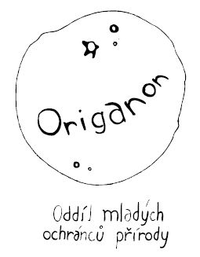
ČSOP Origanon tě zve na 100. výpravu

Kilo

Sraz: v pátek 10. 4. 2026 v 17:45 na Černém mostě
Návrat: v neděli 12.4. 2026 v 16:30 tamtéž
Ubytování: ve vytápěné místnosti

Jídlo: páteční večeři, obě snídaně, sobotní oběd, všechny svačiny, pití na cestu (alespoň 1,5 litru). Zabalte všechny potraviny do jedné tašky a označte, co se má kdy konzumovat. Společně budeme vařit dvě jídla.

S sebou: spacák, karimatku, oblečení na spaní, oblečení na ven (bunda, pohorky, čepice), hygienické potřeby (kartáček na zuby, pastu, malý ručník, toaletní papír), notýsek, tužku, uzlovačku, KPZ, šátek, ešus, lžíci, utěrku, hrneček, baterku, pláštěnku. Vše sbalit do jednoho batohu a do příručního batůžku/žracáku sbalit věci na cestu, pití a večeři.

Přihlášku spolu s 400 Kč odevzdejte do čtvrtka 9. 4. 2026. Pokud nezvládnete dodat přihlášku včas, je možné se přihlásit telefonicky, ale také nejpozději ve čtvrtek večer.

Cena: 400 Kč Garant: Majda, Maruška
---------------------------------------------------------------------------------------------------
Přihlašuji své dítě ______________________________________
na 100. výpravu ČSOP Origanon, která se koná 10. – 12. 4. 2026,
zároveň odevzdávám 400 Kč. Prohlašuji, že se mé dítě v poslední době nesetkalo s infekčním onemocněním či lidskými parazity, ani jimi netrpí.

Podpis rodičů

